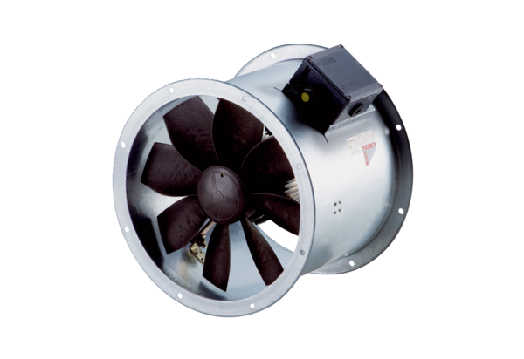Aksijalni cijevni ventilator DZR 35/4 B Ex eJedinica za pakiranje: 1 komAsortiman: C
Broj artikla: 0086.0707Proizvođač: MAICO

